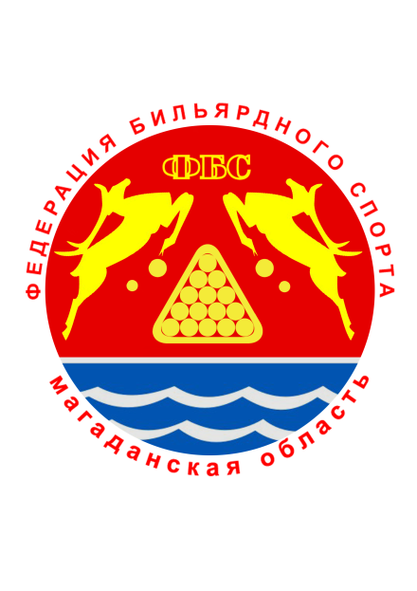
Магаданская областная общественная организация «Федерация бильярдного спорта»
E-mail: fbs.magadan@gmail.com

г. Магадан «05» мая 2014 г.

ИТОГОВЫЙ ПРОТОКОЛ
«Восьмого открытого областного турнира по бильярдному спорту, посвященного памяти члена Совета Федерации России
Каликяна Вячеслава Ардавасовича»

Соревнования проводились в два этапа. Отборочный этап - 26-27 апреля, финальный этап - 03-04 мая. Оба этапа проводились в развлекательном центре «Боинг» по адресу г. Магадан, ул. Коммуны, 14.
В отборочном раунде приняли участие 18 человек (по списку).

№ | Фамилия и имя игрока
1 | Николаев Алексей
2 | Задорожний Николай
3 | Киржанов Сергей
4 | Панасенко Игорь
5 | Тыллар Клим
6 | Деточка Сергей
7 | Смирнов Илья
8 | Березкин Владислав
9 | Гринько Константин
10 | Собровин Александр
11 | Шипов Евгений
12 | Микша Владислав
13 | Клочков Николай
14 | Вакар Артем
15 | Богдан Ольга
16 | Терещенко Александр
17 | Максимов Константин
18 | Вовк Игорь

Игры проходили по сетке с выбыванием после второго поражения. Встреча между участниками – до двух побед в партиях. Целью отборочного этапа было выявление 8 спортсменов, которые смогли принять участие в финальном этапе турнира. Ими стали: Деточка Сергей, Микша Владислав, Панасенко Игорь, Тыллар Клим, Гринько Константин, Вакар Артем, Березкин Владислав, Собровин Александр.

В финальном этапе приняли участие 16 человек (далее по списку).

№ | Фамилия и имя игрока | Регион
1 | Софронов Андрей | РС (Якутия)
2 | Софронов Андрей мл. | РС (Якутия)
3 | Семенов Сергей | РС (Якутия)
4 | Шинкарев Константин | Магаданская область
5 | Богдан Александр | Магаданская область
6 | Бахтин Николай | Магаданская область
7 | Шарафутдинов Вадим | Магаданская область
8 | Волошин Вадим | Магаданская область
9 | Гринько Константин | Магаданская область
10 | Собровин Александр | Магаданская область
11 | Тыллар Клим | Магаданская область
12 | Березкин Владислав | Магаданская область
13 | Панасенко Игорь | Магаданская область
14 | Микша Владислав | Магаданская область
15 | Деточка Сергей | Магаданская область
16 | Вакар Артем | Магаданская область

Игры проходили по сетке с выбыванием после второго поражения. Встреча между участниками – до двух побед в партиях. Разыгрывалось 6 призовых мест. Финальная встреча проходила до трех выигранных партий.
В турнире приняло участие два кандидата в мастера спорта – Софронов Андрей младший и Семенов Сергей. А также четыре спортсмена – обладателя первого спортивного разряда – Мишка Владислав, Шинкарев Константин, Богдан Александр и Шарафутдинов Вадим.
Главный судья турнира Шинкарев Константин Васильевич сформировал следующий судейский состав: главный секретарь – Вакар Артем Михайлович. Судьи у стола (рефери) – Клочков Николай Валерьевич, Панасенко Игорь Валерьевич, Николаев Алексей Николаевич, Осадчий Александр Леонидович. В целом, по итогам проведения отборочного этапа, работа судейской коллегии признана удовлетворительной. Среди судейской бригады – трое судей - обладатели первой судейской категории.
В целом, по итогам турнира необходимо отметить рост мастерства спортсменов Магаданской области. В ряде встреч борьба проходила до последнего шара. Украшением турнира стала встреча между спортсменами Магаданской области – лидерами рейтинга Федерации Магаданской области – Богданом Александром и Шинкаревым Константином. Победитель определился в последнем забитом шаре в решающей партии.
Призовые места:
6 место – Волошин Вадим;
5 место – Микша Владислав;
4 место – Софронов Андрей;
3 место – Шарафутдинов Вадим;
2 место – Богдан Александр;
1 место – Шинкарев Константин.

Главный судья К.В. Шинкарев

